Memoria del proyecto



Autor: Lucas Vera Amorós
Tutor: Antonio Roig Hernández

Índice
1. Introducción 4
1.1 Descripción del proyecto 4
1.2 Objetivos que se persiguen 4
2. Análisis 5
2.1 Identificación de necesidades del sector productivo 5
2.2 Análisis de la competencia, tanto a nivel local como en Internet 5
2.3 Actividad de la empresa y su ubicación en el sector de desarrollo web 6
2.3.1 Nombre 6
2.3.2 Logotipo 6
2.3.3 La ubicación 6
2.3.4 Forma jurídica 7
2.4 Viabilidad técnica y oportunidad del proyecto 7
2.5 Características del proyecto: pliego de condiciones 8
2.6 Tecnologías a emplear 8
3. Diseño 10
3.1 Estructura general del proyecto. Diagrama de casos de uso 10
3.2 Elaboración de un guion de trabajo para el desarrollo del proyecto 12
3.3 Fases del proyecto. Tareas y plazos de ejecución 13
3.3.1 Metodología de trabajo 13
3.3.2 Fases de cada incremento 13
3.3.2.1 Análisis 14
3.3.2.2 Diseño 14
3.3.2.3 Pruebas 14
3.3.3 Tareas y plazo de ejecución 14
3.4 Recursos materiales y personales 16
3.4.1 Recursos personales 16
3.4.2 Recursos materiales 16
3.4.3 Recursos inmateriales 16
3.5 Estimación de gastos 17
3.6 Estimación de ingresos y precios de venta 17
3.7 Viabilidad económica 20
3.8 Definición y elaboración de la documentación del diseño, control de calidad 21
3.8.1 Cabecera 21
3.8.2 Pie de página 21
3.8.3 Página de inicio 22
3.8.4 Página mirar la carta 23
3.8.5 Pagina mirar la cuenta 24
3.8.6 Control de calidad 24
3.9 Revisión de la normativa vigente 24
4. Implementación 25
4.1 Desarrollo del modelo de datos 25
4.2 Desarrollo de la programación del entorno servidor 29
4.3 Desarrollo de la programación del entorno de cliente 30
5. Validación 31
5.1 Definición del procedimiento de evaluación, seguimiento y control del proyecto. Indicadores de calidad. 31
5.2 Definición de procedimientos para la participación de los usuarios en la evaluación del proyecto. Documentos específicos. 31
5.3 Registro de resultados 32
6. Conclusión 33
7. Bibliografía y referencias 34

1. Introducción

1.1 Descripción del proyecto
Este proyecto consiste en una carta interactiva para restaurantes en la cual los usuarios solicitan las desde la web los platos que desean del menú, también pueden filtrar aquellos ingredientes los cuales no deseen o tengan alergia y les mostrara los platos que cumpla los requisitos. Por último pueden pedir la cuenta.

1.2 Objetivos que se persiguen
Los objetivos que se busca con este servicio web son los siguientes:
- Se busca que el tiempo en el cual una persona está en un restaurante sea el menos tiempo posible. De está manera el restaurante podrá llegar a tener una mayor cantidad de clientes en el mismo intervalo de tiempo. Por ejemplo, una persona entra en un restaurante en el caso de que haya una mesa disponible se sienta en ese sitio y esperaría a que el/la camarero/a le/la atienda, lo primero sería la bebida y después de entregarle la bebida seguramente le entregaría el menú y esperaría otra vez hasta que el encargado/a le atienda y lleve su pedido a cocina. Se puede dar el caso que esa persona tenga alergias y tenga que esperar a que el camarero venga le comente su problema, se lo diga a cocina y volver otra vez y darle su respuesta. Mi objetivo es que desde el momento que esa persona se sienta en el restaurante pueda pedir aquello que quiera sin perder más tiempo del necesario.
- Aquellas personas que tengan alergia o algún tipo de condición alimenticia no tenga que preocuparse tanto cuando quiera pedir un plato y no este esperando a que venga el camarero con la respuesta a su pregunta. Con este proyecto persigo que aquellas personas que tienen una alergia o tenga un estilo alimenticio diferente pueda encontrar lo más rápido posible aquella comida que puede comer.

2. Análisis

2.1 Identificación de necesidades del sector productivo
Últimamente cada vez más y más personas comienzan a padecer algún tipo de problema alimenticio, ya bien sea una alergia o una intolerancia.
Un estudio de la "Fundación Seguridad Alimenticia y Prevención de Alergias" FSA en el mundo cerca de 520 millones de personas pueden estar sufriendo de alergia a los alimentos. Y según la "Organización Mundial de la Alergia" ningún país ha reportado una disminución de las alergias en los últimos 10 años. Según un articulo de la BBC sobre las alergias, en Estados Unidos un entre 2013 y 2019 el caso de alergias en menores aumento en un 79% de 1035 niños a 1746.
Por ley los restaurantes están obligados a indicar en su carta que se usan ciertos alérgenos en sus platos (Normativa 1169/2011). Estás personas que padecen este tipo de problemas cada vez que quieren ir a un restaurante y tiene dudas de si lo que quiere pedir contiene dicho alimento tiene que esperar a que el camarero vuelva desde la cocina y para respondedle.

2.2 Análisis de la competencia, tanto a nivel local como en Internet
La principal competencia de mi servicio se puede dividir en dos grupos, el local y el web.
Local:
- Camareros
- Cartas online en la nube
Estos son los que considero que pueden ser principalmente un obstáculo para convencer al cliente de mi servicio. Ya que si bien el camarero puede preguntar los ingredientes, como se ha descrito en el apartado anterior. Estos o los propios cocineros pueden equivocarse. En cambio tener la carta en formato pdf con la cual no se puede interactuar sigue siendo como una carta normal pero online.
Web:
- Servicios como "Just eat" o "Glovo"
Considero estas empresas como competencia ya que están enfocados en ofrecer un servicio de comida, ya si bien para llevar a domicilio pueden buscar incrementar la cantidad de mejorar que ofrecen.

2.3 Actividad de la empresa y su ubicación en el sector de desarrollo web

2.3.1 Nombre
El nombre con el cuál sera identificada la empresa sera "A la carta". El motivo es simple el principal producto que se venderá es una carta digital interactiva. De está manera los clientes saben perfectamente que tipo de producto se vende.

2.3.2 Logotipo
El logotipo de la empresa es bastante sencillo, consiste en un plato junto a unos cubiertos. El motivo por el cual se ha optado por este logotipo es sencillo, ya que el servicio que se ofrece esta centrado en restaurantes quiero que sea algo al cuál estén acostumbrado y cada vez que vean un plato o los cubiertos lo asocien a la empresa.

2.3.3 La ubicación
La ubicación de la empresa esta establecida en las oficinas de coworking, Ulab. Ya que estás ofrecen una gran variedad de servicios necesarios para el día a día de la empresa, tales como servicio de internet, oficinas privadas, agua, electricidad, etc.
Todo esto se ofrece por un módico precio bastante rentable.

2.3.4 Forma jurídica
Para este proyecto se ha optado por la forma jurídica de empresario individual autónomo. Los motivos por los que se ha optado por esta forma y no otra son simples. No se requiere de una inversión inicial y es la más fácil de crear.
Además dado que en un principio el único empleado que habrá en la empresa seré yo pero en un futuro existe la posibilidad de ampliar la plantilla en cuanto se requiera.

2.4 Viabilidad técnica y oportunidad del proyecto
En cuanto a la viabilidad técnica las herramientas que se van a usar son de libre acceso. El servicio es claramente viable ya que se centra en un sector bastante grande y según demuestran varios estudios cada vez más personas tienen algún tipo de condición alimenticia. (Incidencia de la alergia alimentaria - Fundación FSA (funsapa.org) ).
El siguiente análisis DAFO demuestra alguna de las cualidades y debilidades que tiene el proyecto.
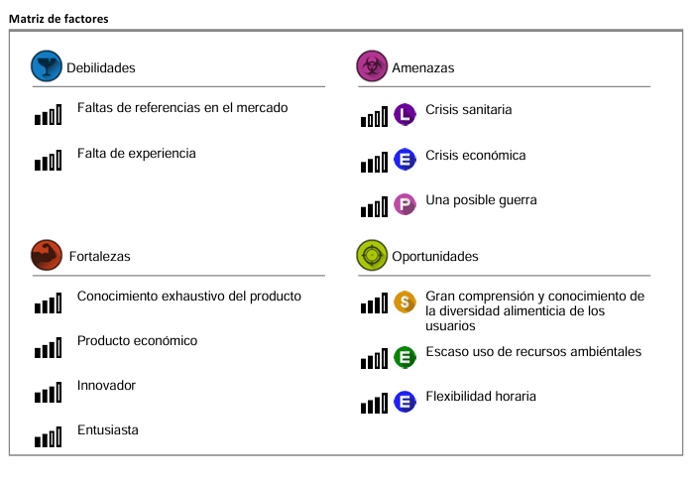

2.5 Características del proyecto: pliego de condiciones
La aplicación web contiene 2 secciones que se diferencian dependiendo del usuario que este accediendo a esta.
- Parte pública de la aplicación
- Podrán ver el menú
- Filtrado de platos según ingredientes
- Pedido de platos
- Visualización de la cuenta
- Pedir cuenta
- Cuando se accede como administrador
- Gestión de platos
- Cambiar orden en los que aparecen los platos en el menú
- Gestión de ingredientes
- Ver todas las cuentas
- Ver cuales son los platos más solicitados

2.6 Tecnologías a emplear
Las tecnologías usadas en este proyecto son las siguientes.
Frontend:

- HTML 5
- CSS
- JS

Estos lenguajes son los seleccionados debido a la gran maniobrabilidad que tienen y la gran compatibilidad que presentan entre ellos. Son los más usados para el desarrollo web y son bastante fáciles de implementar.

Backend:
- SQL

Es de los motores de base de datos más usados de todos. Tiene una gran variedad de funciones que ayudan a poder utilizarlo en muchos sectores diferentes.

Entorno de desarrollo:
- Visual Studio Code

Framework:
- Bootstrap


Control de versiones:
- GitHub

Cuando el cliente escanee el código QR se generará un HTML con la información del restaurante. A través de JS se controlara que irá pidiendo el cliente, podrá filtrar los ingredientes de cada plato que se encuentra en la base de datos.

3. Diseño

3.1 Estructura general del proyecto. Diagrama de casos de uso
En la aplicación existen 2 posibles tipos de usuarios, administrador y cliente. El cliente es aquel usuario que esta utilizando la aplicación para consumir los platos del restaurante. En cambio el administrador es el dueño o encargado de gestionar la carta y los platos que se sirven en el restaurante.
El cliente solo puede realizar 3 acciones y estas son las siguientes:
- Filtrar platos por ingredientes: Aquí el cliente puede buscar cuales ingredientes no contenga los platos.
- Pedir comida: Los clientes envían a cocina aquellos platos que quieren consumir.
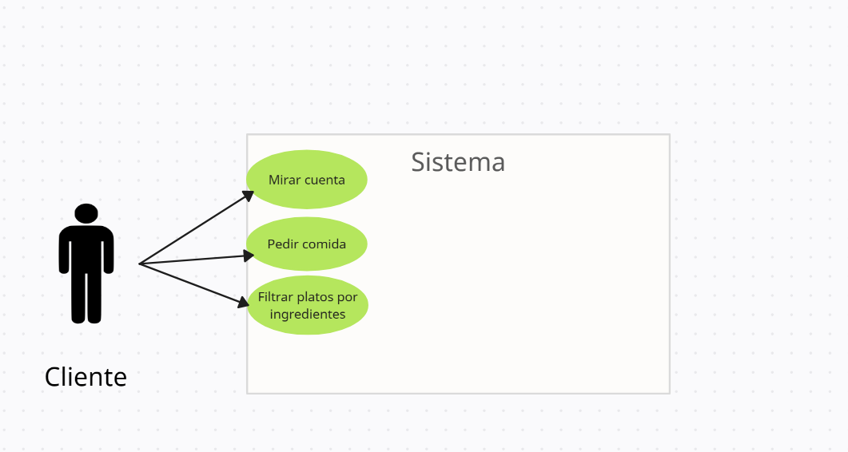
- Mirar la cuenta: Aquí los clientes pueden ver que han pedido.
Por otra parte tenemos las acciones que puede realizar el administrador que son muchas más que el cliente ya que este tiene mayor control del servicio que ofrezco.
El administrador puede:
- Añadir nuevos elementos al menú: Con este acción el administrador puede añadir nuevos platos al menú marcando los alérgenos.
- Borrar elementos del menú: Aquí se puede quitar aquellos platos que no se desean ofrecer más.
- Añadir alérgeno: Desde esta ventana pueden añadir aquellos alérgenos que se usan en algunos platos.
- Eliminar alérgeno: Esta acción realiza lo contrario a la acción anterior, que sería eliminar un alérgeno.
- Mirar cuentas: Desde aquí pueden mirar todas las cuentas que han generado.

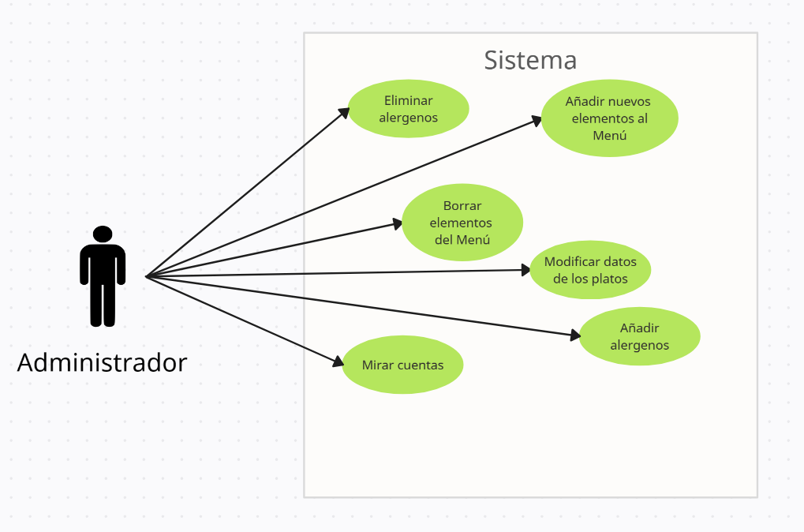

3.2 Elaboración de un guion de trabajo para el desarrollo del proyecto
Tras un tiempo de planificación el proyecto se realizara siguiendo los pasos que se explicaran a continuación:
- Especificación de requisitos: Se estudiara aquellas funcionalidades que podrá realizar cada usuario en la web para especificar los requisito que necesitamos.
- Elección de las tecnologías de desarrollo: Se buscara cuales serán aquellas tecnologías son más convenientes para este proyecto.
- Instalación de las herramientas necesarias para desarrollar el proyecto: Preparar el entorno de desarrollo, preparar el repositorio y estructuras de carpetas...
- Especificación de casos de uso: Comprobar aquellos casos que se pueden dar durante el funcionamiento del programa.
- Diseño de la interfaz gráfica: Se diseñara como serán las ventanas a las cuales accederán los usuarios cuando usen la aplicación.
- Diseño y creación de la base de datos: Tras realizar un estudio se creará la base de datos que usara la aplicación.
- Desarrollo de código lógico.
- Implementación de servicios web.
- Pruebas unitarias: Comprobar que el el código que se creo funcione correctamente.
- Plan de marketing: Estudio de mercado y creación de plan de marketing.

3.3 Fases del proyecto. Tareas y plazos de ejecución

3.3.1 Metodología de trabajo
Para la realización de este proyecto se opto por la metodología ágil de sptint. Esto es debido a que considero para este trabajo es más optimo realizar pequeños sprint cada semana para avanzar con el proyecto. En cada sprint se planificara que se realizara en ese sprint, después se comenzara el sprint, el tercer paso sera la realización de pruebas y por último se reflexionara sobre el sprint realizado.
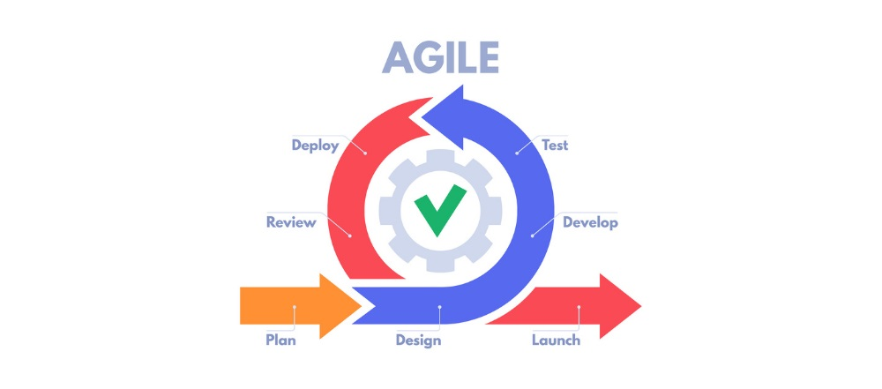
Siguiendo los pasos de la metodología ágil, comenzaría con el planeamiento del sprint, después continuaría con el diseño y desarrollo y por el último con las pruebas y lanzamiento.

3.3.2 Fases de cada incremento
El desarrollo de este proyecto se realizará mediante un número determinado de sprints. En cada sprint se realizara las siguientes fases: Planeamiento, diseño, pruebas y lanzamiento.

3.3.2.1 Análisis
En la fase de análisis se determinará los requisitos necesarios para llevar a cabo cada funcionalidad nueva.
El primer paso sera un análisis sobre que cosas se han de implementar y que se ha de hacer. También se comprobara el estado del mercado para diferenciarse con la competencia.
Tras el primer paso se comprobara si la nueva funcionalidad de la web es compatible o no con todos los navegadores web dado que existen una gran variedad de estos y se han de comprobar todos. Un aspecto también es el diseño y aspecto visual de la web ya que tanto el css y el boostrap son un aspecto importante.
Por ultimó es importante comprobar que no consuma una gran cantidad de recursos ya que la web podría estar todo el tiempo operativa.

3.3.2.2 Diseño
En esta fase se planteara el diseño tanto visual como lógico de la aplicación web. Ya sea buscar formas de optimizar el código o hacer que todo el boostrap y css quede bien en la página para que todo este en orden.

3.3.2.3 Pruebas
Tras la creación del código lógico se procederá a las pruebas para comprobar que todo funcione como es debido.

3.3.3 Tareas y plazo de ejecución
Para la organización del proyecto se realizara un diagrama de Gantt. En el cual se indicara la duración de cada parte del proyecto. Este proyecto comenzara en (MODIFICAR FECHAS) y terminaría para (MODIFICAR FECHAS) principalmente para que comience el servicio web el 1 de enero de 2025.
(INSERTAR DIAGRAMA).
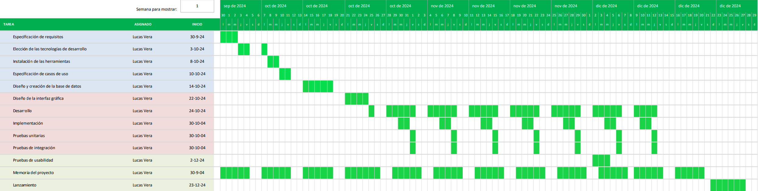

3.4 Recursos materiales y personales
Para la elaboración de esta empresa se requerirá que se opte por 2 fases las cuales son:
- Creación del servicio web y pruebas
- Puesta en producción
La primera fase como bien se indica constara del propio desarrollo de la aplicación, los recursos necesarios para esta parte es un desarrollador web, acá un servidor y por último un ordenador que contenga los requisitos necesarios para ejercer la función de crear y desarrollar con las aplicaciones y entornos necesarios para ello.
La segunda fase será la puesta en escena del producto. Para esto se necesitara de un administrador que sería yo aparte serán necesario otros recursos no personales como por ejemplo un servidor web, un dominio y una oficina.
Por último el administrador de toda la empresa seré yo también.

3.4.1 Recursos personales
Como se ha descrito anteriormente es necesario un desarrollador web y un administrador de la empresa y en este caso esa misma persona será la misma debido a comodidades de gestión y ahorro de dinero y tiempo. Que será el propio emprendedor.

3.4.2 Recursos materiales
Los recursos materiales necesarios para este proyecto serán los siguientes:
- Oficina
- Ordenador
Para la oficina se ha optado por un coworking, que cuenta con despacho y sala de reuniones para poder tratar con los clientes a ser necesario y además tiene todo lo necesario para ejercer la actividad laboral.
Por último el ordenador es necesario para administrar la empresa y poder realizar todas las actividades de desarrollo del servicio web.

3.4.3 Recursos inmateriales
Con respecto a los recursos inmateriales, será necesario un servidor web para alojar la web del cliente que a contratado el servicio web.

3.5 Estimación de gastos
Una vez descrito todo lo necesario, se estimara los gastos que tendría la empresa durante el primer año de su fundación.
Costes fijos (total anual) | Euros (total anual)
- Coworking | 2.112€
- Alojamiento y dominio | 48,88€
- Remuneración emprendedor | 10.800€
- Cuota de autónomo | 3.036€
TOTAL: | 15.996,88€

3.6 Estimación de ingresos y precios de venta
Para la obtención de ingresos de la empresa el servicio web tendrá una suscripción anual del producto que ofrecemos. Existen 2 tipos de suscripciones las cuales se diferencian de precio y calidad.
La primera opción es la estándar, la cuál ofrece un diseño sencillo y el servicio básico del producto que vendemos. Esta opción es la más barata ya que solo cuesta 240€ al año haciendo así un servicio bastante asequible para una gran cantidad de restaurantes.
La segunda opción es la premiun, están ofrece un diseño más elaborado que el anterior y además de el servicio básico del producto, almacena información tanto de los productos más solicitados como de cuales alérgenos son los más filtrados, para cuando el cliente lo solicite se le mostrara en una tabla donde se almacenara y mostrara las tendencias más recientes. Este al tener más funcionalidades y complejidad tienen un mayor coste el cual sería de 600€.
Ya tenemos establecidos los precios de los servicios que se venderán y se estimará el umbral de rentabilidad que tiene cada suscripción. En este caso se calculara cuantos restaurantes serán necesarios para no tener ni ganancias ni perdidas.
La formula con la cuál se calcula el umbral de rentabilidad es la siguiente:
Umbral de rentabilidad = Costes fijos (total) / Precio

Para la primera opción usando la formula anterior, tenemos que será necesario 66,65 restaurante. Suponiendo que este servicio esta enfocado actualmente en toda la provincia de Alicante, es algo viable al cual tendría posibilidad de ocurrir.
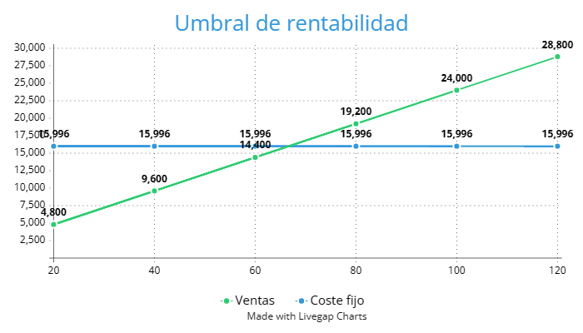

Para la opción premiun realizando los pasos anteriores, obtenemos que será necesario de 26,66 restaurantes para obtener de beneficio 0. Esta opción al ser más cara es más fácil de amortizar pero en también considero que es la que menos posibilidades de tiene de ser comprada entre las dos.
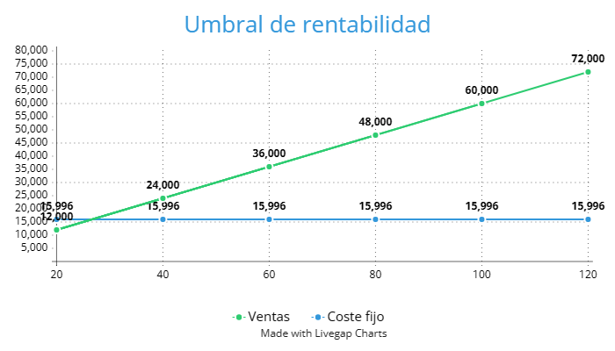

3.7 Viabilidad económica
Una vez ya calculados todos los costes y los precios los cuales tendrá cada suscripción faltaría de ver se sería necesario algún tipo de financiación o préstamo para poder ejercer la actividad laboral. En mi caso el propio emprendedor aporta inicialmente 3000€ para comenzar con la creación y puesta en marcha de la empresa. Considerando todo lo anterior mente, no será necesario de ningún tipo de aportación extra para comenzar la empresa.
Por último se elaborara un plan de tesorería con toda la información recaudada anteriormente para prever cuanto ganaría la empresa o no y poder adaptarse a cualquier problema de ser necesario.
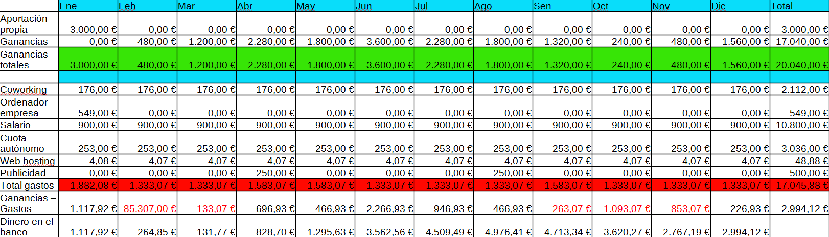
Como se puede observar en la tabla anterior, el coste final seriá de 16.588,38€. Se puede observar también que hay meses en los cuales hay perdidas debido a que son épocas las cuales tanto el turismo como la hostelería no tiene tantas ganancias. Por su parte tanto los meses desde Abril a Agosto son los cuales tienen más rentabilidad porque son los cuales las personas más se van de viaje o salen a restaurantes a comer. El beneficio total de la ejerción de la actividad empresarial seria de 17.040€. Esto nos da unos beneficios de 451,62€.

3.8 Definición y elaboración de la documentación del diseño, control de calidad
En el apartado de diseño de la aplicación Web, hay dos elementos que son compartidos para los dos tipos de usuarios que pueden acceder a está. Estos elementos son la cabecera y el pie de página. En estos elementos pueden navegar tranquilamente por las diferentes vistas que tiene la aplicación.

3.8.1 Cabecera
Este sería una cabecera simple, la cual estaría en aquellas suscripciones estándar esto es a que la mayor parte de la personalización y elementos estéticos se encuentran en la suscripción premiun y se centra más en los gustos del cliente.
Podemos encontrar que en la cabecera se encuentra varios enlaces que enviarían a las siguientes vistas.
- Incio => Página de inicio, se encuentra la información básica del restaurante.
- Mirar la carta => Página de menú, aquí pueden ver la carta y hacer los pedidos a cocina.
- Mirar la cuenta => Página de cuenta, en esta vista pueden ver todo lo que pidieron y pedir para pagar.

3.8.2 Pie de página
Aquí iría el nombre del restaurante e información de privacidad y cookies.

3.8.3 Página de inicio
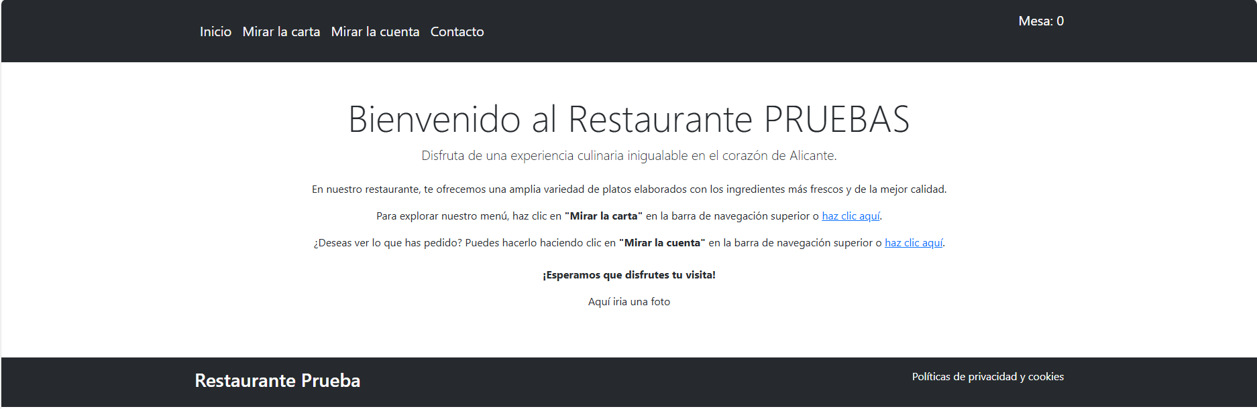
En esta ventana se muestra una pequeña descripción del restaurante y enlaces que llevarían a las vistas de mirar la carta y de mirar la cuenta.

3.8.4 Página mirar la carta
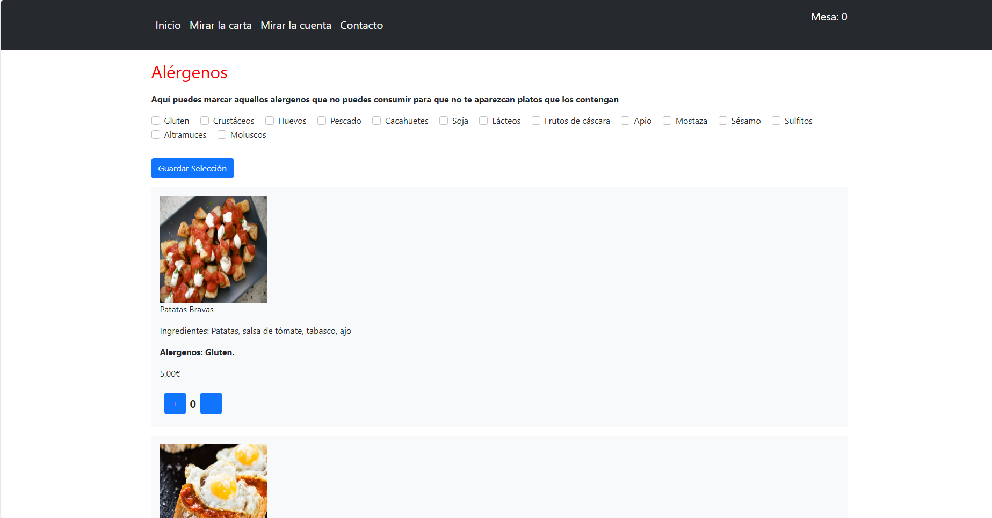
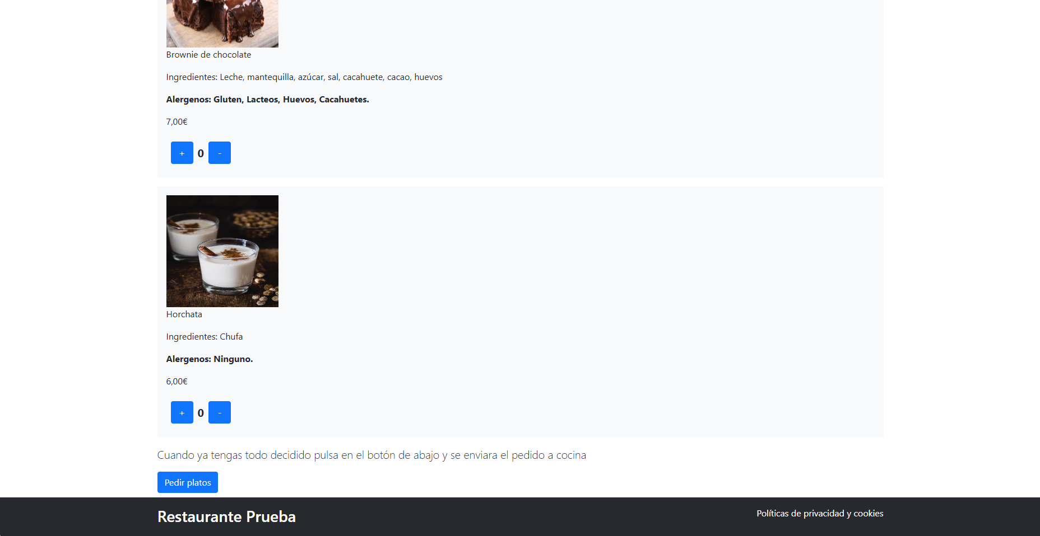
En esta ventana lo primero que se puede ver en una lista de check que si los marcas, te permitirán filtrar aquellos ingredientes que no quieres o no puede contener tu comida.
Lo siguiente que encontramos encontramos es una lista de platos que se dividen por la categoría a la que pertenezca.
Estos platos a su vez tienen unos botones que te permite manejar la cantidad de platos que quieres de ese elemento.
Por último tenemos un botón que comprueba si tienes algún plato seleccionado y envía a cocina tu comanda para que ellos la puedan elaborar.

3.8.5 Pagina mirar la cuenta
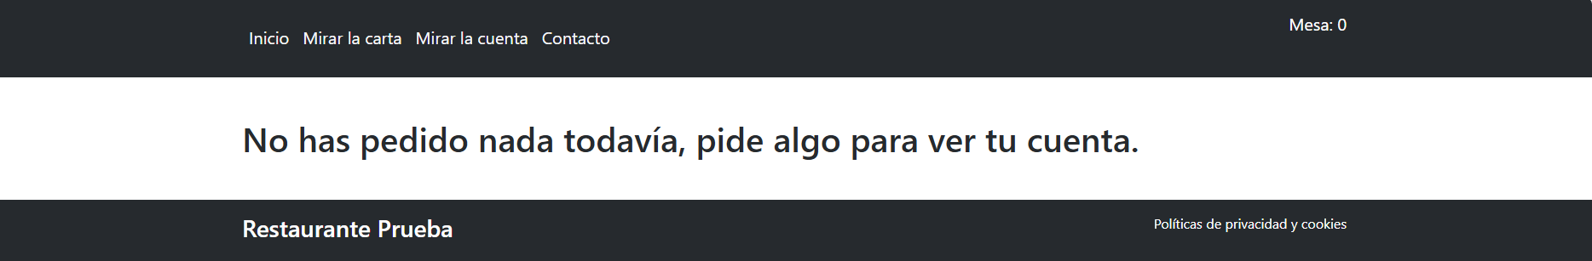
En esta pagina se mostrara una lista de los elementos que hemos pedido anteriormente. En el caso que no se haya pedido nada en esta nos indicara que primero debemos pedir algo para tener una cuenta.

3.8.6 Control de calidad
Para el control de calidad se ha tenido en cuenta dos cosas:
- Pruebas unitarias para comprobar el correcto funcionamiento de los filtrados y demás funciones. Corroborar los datos que nos proporciona el cliente son correctos y no suceda ningún error.
- Pruebas de integración para comprobar que dependiendo del usuario que entre se pueda realizar unas determinadas opciones y se muestren unas determinadas vistas.

3.9 Revisión de la normativa vigente
Para poder llevar a cabo este proyecto y no tener ningún problema legal de cara a un futuro o en la actualidad, este proyecto se rige bajo las siguientes normativas:
- Ley Orgánica de Protección de datos y garantía de los derechos digitales (LOPDGDD)
  - Es muy importante que se protejan los datos, tanto de los usuarios como los datos de las empresas, para asegurar la seguridad a la hora del tratamiento de los datos.
- Normativa de cookies, Directiva 2009 / 136 / CE
  - A través de esta normativa, se establecen a nivel europeo los usos permitidos y la forma en la que se debe solicitar el consentimiento de los usuarios al uso de "cookies".
- Ley de Sociedad de servicios de información y comercio electrónico
  - En esta ley se define las reglas necesarias para que el uso y la actividad económica en la red sea una experiencia positiva, segura y confiable.
- Normativa de consumidores y usuarios
  - Son un conjunto de normas a nivel europeo que tratan de proteger los derechos de los consumidores y usuarios. Algunos derechos de los consumidores y usuarios son la información correcta, la protección de datos y la protección de sus legítimos intereses económicos y sociales.
- Ley de propiedad intelectual
- Esta ley protege la propiedad intelectual mediante las patentes, el derecho de autor y las marcas.
Es crucial que se cumpla cada una de las nomas que se han citado para que los usuarios que la usen estén seguros a la hora de utilizar el servicio web proporcionado.

4. Implementación

4.1 Desarrollo del modelo de datos
Para esta aplicación web, se ha desarrollado el siguiente modelo de datos
Entidad | Descripción de la clave primaria | Nombre clave primaria
Alérgenos | Id único que se le asigna a cada alérgeno | id_alergeno
Platos | Id único que tiene cada plato | id_plato
Mesas | Id único que tienen cada mesa | id_mesa
Cuentas | Id único de la cuenta y el Id de la mesa a la cual esta asignada | id_cuenta, id_mesa
Linea_cuenta | Id único de la linea que sera el numero, Id de la cuenta a la que pertenece | id_linea, id_cuenta
.
A continuación se explicara cada una de las entidades de la tabla y que propiedades tiene.
Tabla Alergenos
id_alergeno | int | PK
nombre | varchar(20)

En esta tabla se almacena todos los alérgenos que tiene la carta asignándole a cada uno un id para poder diferenciarlos y trabajar mejor con ellos y su nombre correspondiente.

Tabla Platos
id_plato | int | PK
nombre | varchar(40)
descripcion | varchar(200)
ingredientes | varchar(200)
precio | smallmoney
imagen | varchar(200)

En la tabla Platos, se almacena todos los platos que haya introducido el dueño del restaurante en la carta. En la tabla procuramos guardar tanto el nombre del plato, su descripción, los ingredientes que contiene, su precio y por último la ruta de la fotografiá. A parte se le asigna a cada plato introducido su propio id para que no exista ninguno igual.

Tabla Platos_alergenos
id_plato | int | PK
id_alergeno | int | PK
nombre_alergeno | varchar(20)

En esta tabla se guardara los Id de aquellos platos que contengan algún alérgeno. Así cuando se realice algún filtrado consultara esta tabla para que mostrar aquellos platos que no contenga nada de los alérgenos marcando.

Tabla Mesas
id_mesa | int | PK
En esta tabla se encuentra todas las mesas que tiene el restaurante asignándole a cada una su Id. Su id es utilizado en otras tablas para asignar una cuenta a una determinada mesa y no confundir con la cuenta de otras mesas.

Tabla Cuenta
id_cuenta | int | PK
id_mesa | int | PK
total | money
Aquí se encontrara todas las cuentas del restaurante. Esta tiene una referencia al id:mesa de la tabla Mesas para que cada cuenta pertenezca a la mesa correspondiente. También tiene el campo total donde se insertara la cantidad total a pagar por parte del cliente del restaurante tras su consumición.

Tabla LINEA_CUENTA
id_cuenta | int | PK
id_linea | int | PK
id_plato | int
nombre_plato | varchar(40)
coste_plato | smallmoney
cantidad | int
coste_final | smallmoney
Por último en esta table se encuentra cada linea de cada cuenta que se ha generado. Aquí podemos encontrar el coste, cantidad y nombre del plato que se pidió. Esta tabla junto a la anterior su función es la de mostrar todos los datos que tiene que mostrarse en la cuenta.
Una vez ya explicado toda la base de datos ya se tendría todo el modelo de datos del proyecto.
A continuación se mostrara el modelo entidad relación de la aplicación web.
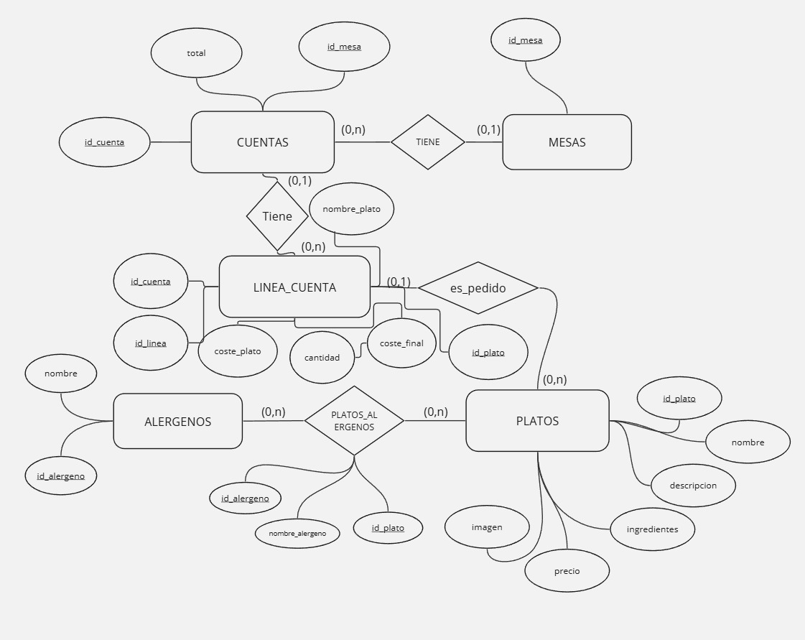

4.2 Desarrollo de la programación del entorno servidor
Para el desarrollo de la programación en el entorno de servidor se utilizara JavaScript mediante el entorno de ejecución de NodeJs en el entorno de desarrollo de Visual Studio Code.
Toda la información que se maneja en la aplicación se dispondrá en una base de datos se entablara conexión mediante peticiones a una API.
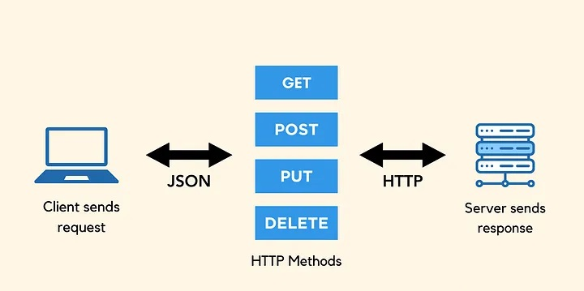
Una API es un conjunto de definiciones y protocolos que son utilizados par aque otras aplicaciones puedan comunicarse y pasar información entre ellas siguiendo una serie de normas. Para mi servicio web es obligatorio el uso de estas para poder conectar entre la base de datos y la web todos los elementos que esta usa.
Una de las normas anteriormente es la comunicación mediante JSON o XML, esto ayuda a que muchos lenguajes de programación diferentes y programas puedan compartir información entre ellos. En este caso se comunicaran mediante JSON para comunicarse la web con la base de datos y guardar todo lo necesario.
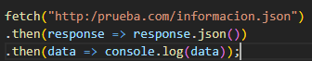
En el ejemplo que se encuentra en la imagen, se utiliza el método "fetch" para la comunicación con la API. Esta función recibe como parámetro la url de la API y la respuesta con la información y se guardara en la variable "response".

4.3 Desarrollo de la programación del entorno de cliente
Para el desarrollo de la programación en el entorno de cliente, se busca mostrar información de forma clara y visual con una estética agradable y coherente con el resto de paginas del restaurante.
Para que lograr este objetivo se han desarrollado las paginas en HTML 5 y se mejoro el estilo mediante CSS 3 ya que tiene una gran cantidad de ventajas a diferencias de versiones pasadas.
Estas ventajas son las siguientes:
- Es compatible con la mayoría de los navegadores que se usan a día de hoy.
- Mejora la experiencia del usuario comparada con versiones antiguas.
Entre otras más ventajas que aportan usar estas versiones más recientes. A todo este le añadimos que se usara el framework de Bootstrap5, que gracias a este podremos crear elementos más estéticos como por botones, menús de navegación y muchos más.

5. Validación

5.1 Definición del procedimiento de evaluación, seguimiento y control del proyecto. Indicadores de calidad.
Como se menciono en apartados anteriores, la metodología por la cual se opto es la de sprints. Cada semana será de un sprint y al final de esta se realizara sus respectivas pruebas para que en el siguiente sprint se pueda continuar o arreglar algún conveniente.
Para el seguimiento del proyecto, se seguirá los tiempos marcados en el diagrama de Gannt. En este se puede ver las fechas de entrega y de planificación de cada fase del proyecto.
En el apartado de desarrollo y pruebas, una vez terminado un sprint. Se comprobara si este es compatible con aquellos navegadores que más se usan hoy en día. En caso de que este no sea compatible con estos o no tenga un correcto funcionamiento, en el siguiente sprint se deberá de solucionar este problema.
Otro de los elementos a tener en cuenta es como piensa el usuario final del servicio web. Por lo tanto las pruebas a realizar a parte de realizar pruebas comunes, se realizaran pruebas pensando como lo haría el cliente final para encontrar algún error visual o que no se explique bien su funcionamiento.
El último punto es que el administrador general del servicio tendrá acceso a los datos de la aplicación y comprobar si funciona correctamente.

5.2 Definición de procedimientos para la participación de los usuarios en la evaluación del proyecto. Documentos específicos.
Con el fin de corroborar el correcto funcionamiento del servicio web y tener una visión objetiva se llevara a cabo las pruebas de aceptación. Estas pruebas serán realizadas por diversos usuarios para comprobar si todos los casos mencionados anteriormente funcionan con es debido.
Usuarios que son dueños/administradores del restaurante se realizaran las siguientes acciones:
- Cambiar la información que aparece en la pantalla de inicio.
- Añadir nuevos elementos al menú
- Cambiar la información de los platos que hay en el menú (nombre, descripción, precio, ingredientes, alérgenos, imagen).
- Eliminar platos del menú
- Mirar las cuentas
Usuarios que son los clientes del restaurante y entran con el numero de la mesa a la aplicación:
- Aparece toda la información del restaurante en la ventana de inicio.
- Cuando pulsa en algún elemento de la cabecera le lleva a la página correspondiente a esta.
- En la ventana de menú pueda marcar los alérgenos y cuando pulse en buscar se filtre aquellos platos que no contengan dicho ingrediente.
- En la ventana de menú pueda seleccionar cuantas unidades quiere de cada plato del menú.
- Cuando se pulsa el botón de pedir comida si no tiene nada marcado aparezca un mensaje indicando que debe añadir algún plato.
- Cuando se pulsa el botón de pedir comida si tiene platos añadidos que estos sean agregados a la cuenta y aparezcan en la ventana de cuenta.
- Si entra en la ventana de cuenta sin nada que proporcione un mensaje de que no se ha pedido nada todavía.
- Si entra en la ventana de cuenta y ya ha pedido algo que dicho elemento este indicado en la cuenta y se muestre la cantidad, el nombre, el precio unitario, el precio total y por último el precio final.
- Si se pulsa en finalizar cuenta que se indique con un mensaje que se ha avisado a los camareros para cobrarle.

5.3 Registro de resultados
A fin de mejorar el servicio web y de la experiencia de los clientes. Estará disponible el correo electrónico de la empresa para informar de posibles errores ya sea de la aplicación o del restaurante. Esto es para que los clientes tengan la mejor experiencia posible. Este correo puede ser proporcionado directamente por parte de la pagina web y por el dueño del restaurante.

6. Conclusión
Una vez ya explicado todo. Tras tanto el estudió técnico y de mercado. Considero que el proyecto podría tener una buena salida a mercado.
Considero esto ya que no existe ninguna empresa que ofrezca el mismo servicio que el mio. Aparte tanto los estudios que indique en apartados anteriores cada vez más personas comienzan a tener algún tipo de alergia, haciendo así que se preocupe más por su salud.
Principalmente en España hay mucha costumbre de ir a comer a restaurantes o bares y a de más contamos con que es uno de los países más visitados del mundo (más de 85.000.000 de visitantes) según el ministerio de industria y turismo, esto es debido a nuestro clima, cultura o principalmente, gastronomía. Esta aplicación puede resolver muchos problemas de comunicación como bien puede ser la diferencia de idiomas.
No solo estos puntos anteriores que he explicado indican la viabilidad de la empresa, sino, también el plan de tesorería de lo que podría darse en un año de empresa.

6.1 Opinión personal
A nivel personal considero que gracias a todo lo aprendido estos últimos años en el curso de desarrollo de aplicaciones web, sería capaz de llevar a la luz este proyecto tanto nivel técnico como nivel financiero. El mercado de la restauración tiene mucho potencial ya que la gente suele salir a comer fuera, aparte de que al a haber cada vez más personas con alergias de esta manera les resultará más cómodo gestionarlo.
Como persona que le gusta salir a comer fuera y que tiene alergias, agradezco mucho a los restaurantes que se preocupan por tenernos en cuenta a la hora de poder disfrutar de su comida. Esto hará que si en una determinada área eres el único restaurante que lo tiene eleve muchísimo las posibilidades de que vaya al que lo tiene que al que no.

6.2 Mejoras futuras
Unas posibles mejoras que se le añadirían en un futuro sería por ejemplo:
- Tener en cuenta a personas que sean veganas o vegetarianas.
- Posibilidad de dejar notas cuando se pida la comida para indicar por ejemplo que quiten x ingrediente.
- Añadir más filtros de ingredientes de alérgenos no tan conocidos o frecuentes.
- Mejora del aspecto visual de la aplicación web.

7. Bibliografía y referencias
- Estudio de la FSA => Incidencia de la alergia alimentaria - Fundación FSA (funsapa.org)
- Articulo de la BBC => Por qué están aumentando las alergias alimentarias - BBC News Mundo
- Articulo de National Greogrphic => Las alergias alimentarias aumentan en el mundo; ¿qué se está haciendo para combatirlas? | National Geographic
- Articulo de The Food Tech => Mapa mundial de alérgenos alimentarios: ¿Qué alimentos causan más alergias? (thefoodtech.com)
- Reglamento Aesan - Agencia Española de Seguridad Alimentaria y Nutrición
- Aesan - Agencia Española de Seguridad Alimentaria y Nutrición
- Normativa 1169/2011 => BOE.es - DOUE-L-2011-82311 Reglamento (UE) nº 1169/2011 del Parlamento Europeo y del Consejo, de 25 de octubre de 2011, sobre la información alimentaria facilitada al consumidor y por el que se modifican los Reglamentos (CE) nº 1924/2006 y (CE) nº 1925/2006 del Parlamento Europeo y del Consejo, y por el que se derogan la Directiva 87/250/CEE de la Comisión, la Directiva 90/496/CEE del Consejo, la Directiva 1999/10/CE de la Comisión, la Directiva 2000/13/CE del Parlamento Europeo y del Consejo, las Directivas 2002/67/CE, y 2008/5/CE de la Comisión, y el Reglamento (CE) nº 608/2004 de la Comisión.
- Etiquetado de sustancias que causan alergias e intolerancias => Aesan - Agencia Española de Seguridad Alimentaria y Nutrición
- Datos de personas que visitaron España el año 2023 => https://www.mintur.gob.es/es-es/gabineteprensa/notasprensa/2024/documents/20240202%20ndp%20frontur%20egatur%20de%20diciembre%20y%20anual.pdf

